Модельное дело 1 «Япония»

Обстоятельства дела
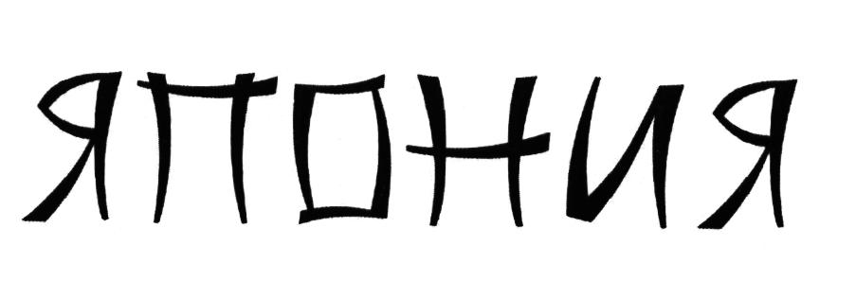
В феврале 2012 года была подана заявка на регистрацию товарного знака (знака обслуживания) в виде словесного обозначения «ЯПОНИЯ» в отношении услуг 41 (развлечения, дискотеки, клуб-кафе ночные) и 43 (услуги по обеспечению пищевыми продуктами и напитками, в том числе рестораны, рестораны самообслуживания; закусочные, кафе, кафетерии; обеспечение обедов и свадеб) классов МКТУ.
Роспатентом 28.02.2013 было принято решение об отказе в государственной регистрации знака обслуживания в отношении всех заявленных услуг 41 и 43 классов МКТУ в связи с его несоответствием требованиям пункта 3 статьи 1483 ГК РФ.
В соответствии с требованиями подпункта 1 пункта 3 статьи 1483 ГК РФ не допускается государственная регистрация в качестве товарных знаков обозначений, представляющих собой или содержащих элементы, являющиеся ложными или способными ввести в заблуждение потребителя относительно товара либо его изготовителя.
Как отмечено в пункте 2.5.1 Правил составления, подачи и рассмотрения заявки на регистрацию товарного знака и знака обслуживания, утвержденных приказом Роспатента от 05.03.2003 № 32, к обозначениям, способными ввести в заблуждение потребителя относительно товара либо его изготовителя, относятся, в частности, обозначения, порождающие в сознании потребителя представление об определенном качестве товара, его изготовителе или месте происхождения, которое не соответствует действительности.
Обозначение признается ложным или вводящим в заблуждение, если ложным или вводящим в заблуждение является хотя бы один из его элементов.
Исходя из подпункта 1 пункта 3 Рекомендаций по отдельным вопросам экспертизы заявленных обозначений, утвержденных приказом Роспатента от 23.03.2001 № 39, обозначение может содержать элементы, как прямо указывающие на сведения об изготовителе или месте происхождения товара, так и элементы, порождающие у потребителя представление об этих сведениях через ассоциации.
Способность введения в заблуждение элементами обозначений и обозначением в целом не является очевидной и, как правило, определяется через ассоциативный ряд при восприятии потребителем обозначения, вызывая у него различные представления о товаре и изготовителе.
Роспатент указал, что заявленное обозначение в отношении услуг 41 класса МКТУ: "развлечение, дискотеки", не может быть зарегистрировано, поскольку способно ввести потребителя в заблуждение относительно лица, оказывающего услуги, вызвав ассоциации, которые не соответствуют действительности. Словесное обозначение "Япония" является прямым указанием на название государства, в связи с чем его использование для маркировки оказываемых услуг заявителем, являющимся российским юридическим лицом и не имеющим какого-либо отношения к Японии, может вызвать у российского потребителя ложные ассоциации в отношении места нахождения лица, оказывающего эти услуги.

Модельное дело 2 «BERGLAND»

Обстоятельства дела

В марте 2007 года Роспатентом произведена регистрация товарного знака в виде комбинированного обозначения, представляющего собой прямоугольник с маленьким круглым вырезом у левого края. На фоне прямоугольника расположен словесный элемент "BERGLAND", выполненный заглавными буквами латинского алфавита (транслитерация - "БЕРГЛАНД"). Данный товарный знак был зарегистрирован в отношении товаров и услуг 25 (одежда, обувь, головные уборы) и 35 (изучение рынка, исследования в области маркетинга, агентства по импорту-экспорту, по коммерческой информации; продвижение товаров (для третьих лиц), в том числе сбор для третьих лиц различных товаров (за исключением транспортировки) и размещение товаров для удобства изучения и приобретения потребителями через сети оптовой и розничной торговли; снабженческие услуги для третьих лиц (закупка и обеспечение предпринимателей товарами), помощь в управлении промышленными или коммерческими предприятиями, демонстрация товаров; организация выставок и торговых ярмарок в коммерческих и рекламных целях) классов МКТУ.
В апреле 2013 подано возражение против предоставления правовой охраны указанному знаку, основанные на том, что регистрация осуществлена с нарушением пункта 1 статьи 6, пункта 3 статьи 6 Закона о товарных знаках, так как спорное обозначение может быть воспринято российским потребителем как указание на место нахождения производителя товара. При этом слово BERGLAND, занимающее доминирующее положение в товарном знаке, полностью совпадает с названием географического объекта, а именно: населенного пункта в Австрии, округ Мельк, который образовался в 1968 году в результате объединения нескольких поселений, два из которых имели названия Ratzenberg и Landfriedstetten, от которых и образовано название нового населенного пункта Bergland. Кроме того, податель возражений сослался на известность горнолыжных курортов Австрии, находящейся в Австрии сети отелей Bergland, а также на одноименное название винодельческого региона в Австрии. Поскольку правообладатель зарегистрирован в Московской области, то такая информация является ложной и может ввести потребителя в заблуждение относительно места производства товара или его производителя.
Вопросы
1. Любое ли название географического объекта не может быть использовано в товарном знаке?
2. На какой момент оценивается известность географического наименования?

Модельное дело 3 «Узольская»

Обстоятельства дела

В феврале 2010 года Роспатентом произведена регистрация товарного знака в виде словесного обозначения "УЗОЛЬСКАЯ", выполненное стандартным шрифтом заглавными буквами русского алфавита в отношении товаров 32 класса МКТУ.
В январе 2013 года третье лицо подало жалобу о неправомерности предоставления правовой охраны товарному знаку на основании подпункта 1 пункта 3 статьи 1483 ГК РФ, так как еще до момента регистрации товарного знака наименование "Узольская" являлось средством индивидуализации продукции (воды) этого третьего лица.

Вопросы

- Какие обозначения могут быть признаны вводящими потребителя в заблуждение?
- Является ли достаточным для прекращения правовой охраны товарного знака установление того обстоятельства, что соответствующее обозначение до даты приоритета использовалось иным лицом в отношении таких же товаров?
- Требуется ли установление ассоциативных связей, возникающих у потребителей в отношении конкретного обозначения с прежним производителем?

Модельное дело 4 «BELOMORCANAL»

Обстоятельства дела
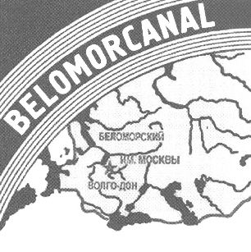
В сентябре 2011 года в Роспатент была подана заявка на регистрацию товарного знака (знака обслуживания) в виде комбинированного обозначения со словесными элементами "BELOMORCANAL", "БЕЛОМОРСКИЙ" "ИМ. МОСКВЫ", "ВОЛГО-ДОН" была подана в отношении товаров 34 класса МКТУ (табак; курительные принадлежности; спички).
Роспатентом 25.02.2013 было принято решение об отказе в государственной регистрации товарного знака в отношении всех заявленных товаров 34 класса МКТУ в связи с его несоответствием в том числе требованиям пункта 1 статьи 1483 ГК РФ.
Роспатент отметил, что такое обозначение различительной способностью не обладает, потому что длительное время используется несколькими производителями в отношении заявленных для регистрации товаров 34 класса МКТУ и однородных им, и не способно выполнять основную функцию товарного знака – индивидуализировать товары конкретного хозяйствующего субъекта.
В основу этого вывода положено то обстоятельство, что марка папирос «Беломорканал» создана во второй половине 1930 года. Впервые эти папиросы появились на фабрике имени Урицкого в Ленинграде. «Беломорканал» – единственные папиросы, которые выпускаются по настоящее время несколькими производителями.
При этом лицо, которое обратилось за регистрацией этого обозначения в качестве товарного знака, не являлось ни производителем папирос или иной табачной продукции, ни производителем папирос «Беломорканал».

Вопросы

1. Свидетельствует ли сам по себе факт выпуска товаров другими производителями с размещенным на них обозначением об отсутствии у обозначения различительной способности?
2. Не будет ли препятствовать вывод об отсутствии у обозначения различительной способности, сделанный по спору с конкретным лицом, возможности реальным производителям папирос под этой маркой зарегистрировать на себя товарный знак с соответствующим обозначением, в том числе коллективный?
3. Подлежат ли учету при оценке различительной способности товарного знака обстоятельства, связанные не с обозначением, а с субъектом регистрации?

